«День благодарности»
В рамках акции «Неделя добрых дел»
Цель:
- призывать быть отзывчивыми, великодушными и благодарными людьми, стремиться к примирению; закрепить значение вежливых слов, правил поведения; воспитывать чувства сплочённости, взаимопомощи, уважения к окружающим людям и миру;
-Познакомить, для общего кругозора с народными пословицами посвященные благодарности;
-помочь понять детям, что слово «Благодарю» очень доброе слово, самое вежливое и теплое. Благо – дарю – это значит, что мы желаем друг другу здоровья, счастья, радости, успехов, дружбы.
Начинается день как обычно с утреннего круга - «Круга радости»,
Весь день дети отгадывали загадки, узнавали новые пословицы и поговорки, составляли рассказы по сюжетным картинкам и фотоальбомам.
Прослушивали и пели песенки, читали сказки и т.д.
Завершается кругом «От сердца к сердцу»
За все благодарите, дети! За солнца свет, за пенье птиц!
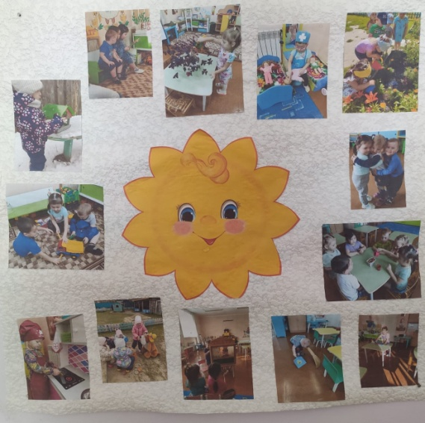
Семью свою благодарите улыбкой ясных, светлых лиц!
